【例7-15】求解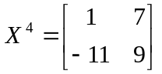。
首先对非线性方程组进行函数描述，并保存为myfun8_15.m，其内容如下所示：
function T=myfun8_15(x)
T=x^4-[1,7;-11,9];
其次对非线性方程组进行求解，在命令窗口中输入如下语句：
x0=[3 1;2 1];
options=optimset('Display','off');
X=fsolve(@myfun8_15,x0,options)
命令窗口中的输出结果如下所示：
X =
1.4693 0.3875
-0.6089 1.9121

